Kl.8 02.06

Temat: Na stacji polarnej

Cele lekcji: Wskażesz najważniejsze zakresy badań prowadzonych na obszarach okołobiegunowych. Poznasz wkład Polaków w badania obszarów okołobiegunowych. Dowiesz się, jaki jest status prawny Arktyki i Antarktyki.

Wstęp
Antarktyda jest kontynentem prawie niezamieszkanym. Działają tam tylko stacje badawcze. Wkład w poznanie obszarów polarnych mieli także Polacy. Najwybitniejsi polscy polarnicy to Henryk Arctowski i Antoni Dobrowolski. Status prawny Antarktyki reguluje podpisany w 1959 roku „Układ Antarktyczny”. Status prawny Arktyki jest nieuregulowany

Na podstawie tematu z podręcznika str.153 uzupełnij poniższe zadanie

1. Uszereguj na osi czasu podane niżej wydarzenia związane z odkrywaniem i poznawaniem obszarów okołobiegunowych. Wpisz litery w odpowiednie miejsca na osi czasu.

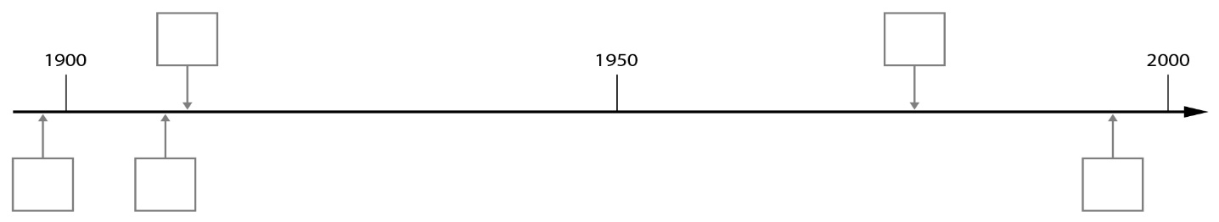

A. Robert Erwin Peary zdobywa biegun północny.
B. Pierwsza całoroczna wyprawa na Antarktydę, w której uczestniczą polscy badacze Henryk Arctowski i Antoni Dobrowolski na statku „Belgica”.
C. Marek Kamiński jako pierwszy człowiek na świecie zdobywa w jednym roku oba bieguny Ziemi.
D. Roald Amundsen zdobywa biegun południowy.
E. Uruchomienie Polskiej Stacji Polarnej „Arctowski” na Antarktydzie.

